INVIERNO EN MONTREAL CON ESQUI EN TREMBLANT
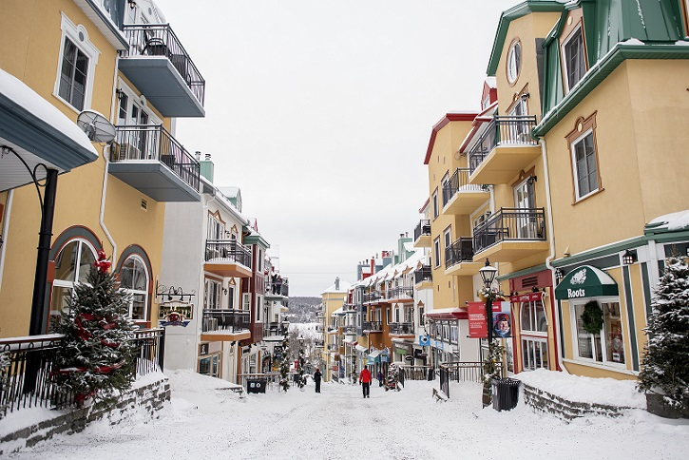

Visitando: | Montreal– Mont-Tremblant – Montreal
Salidas: | 2025  Noviembre 29  Diciembre 06, 13  2026  Enero 03, 10, 17, 24, 31  Febrero 07, 14, 21, 28  Marzo 07, 14, 21, 28  Abril 04
Duración: | 08 días / 07 noches
Alimentos: | -
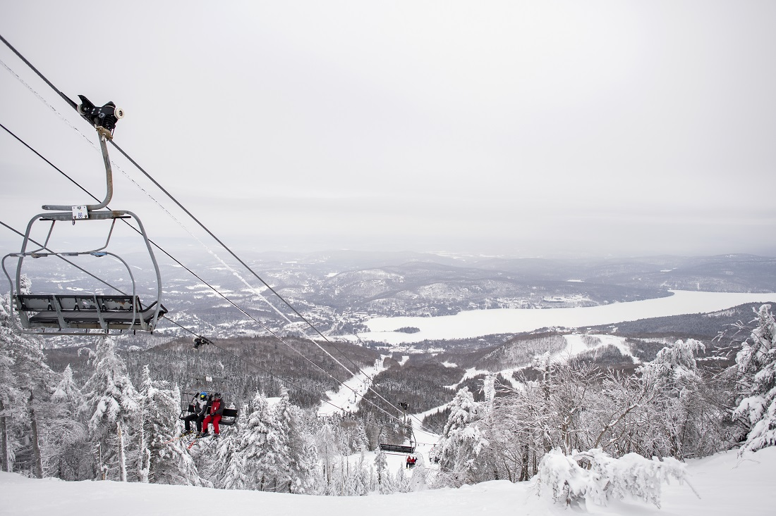
ITINERARIO DE VIAJE:

Día 1 Montreal
Bienvenidos a Montreal. Traslado del aeropuerto hacia su hotel. Tarde Libre por lo que se les aconseja dar un paseo por las calles aledañas como primer contacto con la ciudad. Montreal goza de una vida urbana rica, creativa y segura. También ofrece una gastronomía muy diversa, una experiencia de compra ideal, unos espectáculos, festivales y eventos deportivos importantes todo el año y una vida nocturna imperdible. Multicultural y dinámica, tiene todo para complacer a sus visitantes. Alojamiento en Montreal.

Día 2 Montreal
Día Libre. Día dedicado a descubrir por su cuenta el encanto de la ciudad con su ambiente europeo. En el viejo Montreal, disfrutaran de una experiencia mágica en altura con la Gran Rueda de Montreal (incluido), la instalación más alta de su tipo en Canadá que permite contemplar unas vistas impresionantes sobre el rio San Lorenzo y la zona del puerto. No se pueden perder las calles Saint-Denis, Saint-Paul y Saint-Laurent, la Basílica Notre-Dame con su exitoso espectáculo de luz y sonido AURA, el famoso Montreal y su mirador o la visita del Biodôme, museo “vivo” donde se descubre la flora y la fauna de cinco ecosistemas de las Américas. Para los amantes de Museos, el Museo Arqueológico de Pointe-à-Callière y el Museo de Bellas Artes son visitas obligadas. Tampoco no se puede olvidar hacer compras en la multitud de tiendas que encontrarán en su camino! Alojamiento en Montreal.

Día 3 Montreal - Mont-Tremblant
A la hora indicada, traslado hacia Mont-Tremblant, ubicado en la región montañosa de los Laurentinos. Centro de verano que tiene mucho que ofrecer durante los meses más calurosos, Mont-Tremblant es conocido sobre todo por ser una de las mejores estaciones de esquí de Canadá. Podrán disfrutarse las diversas actividades invernales que se ofrecen, de sus numerosas tiendas, sin olvidar sus restaurantes y bares. Alojamiento en Tremblant.

Día 4 Mont-Tremblant
Empezara la aventura con ponerse las botas y los esquís, prepararse a su clase de esquí en grupo durante toda la mañana hasta el mediodía. Con acceso a las 95 pistas de la montaña (incluido), vistas impresionantes y mucha diversión. Alojamiento en Tremblant.

Día 5 Mont-Tremblant
Segundo día para seguir esquiando y descubriendo lo magnifico que es Tremblant.

Día 6 Mont-Tremblant
Día libre para seguir descubriendo la zona y todo lo que tiene que ofrecer. El invierno canadiense tiene algo de romántico, exótico y vigorizante; trineos de perros, caminata con raquetas de nieve, Fat Bike, patinaje, escalada y pesca sobre hielo son todas actividades que podrán realizar. Alojamiento en Tremblant.

Día 7 Mont-Tremblant - Montreal
Traslado de vuelta a Montreal, ida al Bota Bota Spa-sur-L’Eau en el Viejo Montreal (incluido). Entrando en un espacio de silencio y tranquilidad del lugar; en tres sencillos pasos, disfrutaran de los beneficios de la termo-terapia (Cálido-Frío- Relajación) 3 horas de pura calma, dulzura y felicidad. Alojamiento en Montreal.
NOTA: El acceso a los circuitos de agua únicamente será para adultos de 18 años en adelante, en el caso de familias y/o grupos con personas menores de 18 años, esta actividad será reemplazada por el Jardín Botánico + Biodomo

Día 8 Montreal
Traslado hacia el aeropuerto de Montreal para tomar su vuelo de vuelta.
FIN DE LOS SERVICIOS.

HOTELES PREVISTOS O SIMILARES:

CIUDAD | HOTEL | CATEGORÍA
Montreal | Nouvel Hotel o similar | Turista
Montreal | Cantlie Suites o similar | Primera
Montreal | Fairmont Queen Elizabeth o similar | Fairmont
Mont-Tremblant | Tour des Voyageurs o similar | Turista
Mont-Tremblant | Ermitage du Lac o similar | Primera
Mont-Tremblant | Fairmont Tremblant o similar | Fairmont

Nota: Hoteles mencionados, solo son informativos, los hoteles confirmados se les harán saber al momento de realizar la reservación.

PRECIOS DESDE POR PERSONA EN USD:

SALIDAS: ESPECÍFICAS | CATEGORÍA | SENCILLA | DOBLE | TRIPLE | CUÁDRUPLE | MENOR  0– 11 AÑOS
2025  Noviembre 29  Diciembre 06, 13  2026  Enero 03, 10, 17, 24, 31  Febrero 07, 14, 21, 28  Marzo 07, 14, 21, 28  Abril 04 | Turista | USD 4,768 | USD 2,804 | USD 2,206 | USD 2,027 | USD 1,096
 | Primera | USD 5,093 | USD 2,966 | USD 2,616 | USD 2,385 | USD 1,096
 | Fairmont | USD 6,161 | USD 3,504 | USD 2,804 | USD 2,573 | USD 1,096

Nota:
- Tarifas dinámicas, el precio final será proporcionado cuando se otorgue la reserva en firme, tarifa sujeta a cambios de precio y disponibilidad sin previo aviso.
- La tarifa de menor aplica compartiendo la habitación con dos o tres adultos. Si son 02 adultos pueden compartir hasta dos menores y si fueran 03 adultos, solo 01 menor.
- En Canadá, la tercer o cuarta persona o menores tendrán derecho a sofá cama, cama supletoria o cama matrimonial dependiendo de la disponibilidad del hotel. El pasajero debe considerar que acomodar a terceras y cuartas personas en la misma habitación, reduce considerablemente el confort de la estancia.
- Lamentamos tener que tomar esta medida, pero No aconsejamos viajar con menores de 5 años, pero en el caso de hacerlo, el bebé debe ocupar un asiento y viajar en una sillita acorde a los reglamentos canadienses y debemos cobrar el espacio en el autobús y el alquiler de la sillita que usara. Esta sillita No puede ser traída desde su país, ya que debe ser aprobada por Transportes Canadá. Se cobrará un suplemento consultar con nuestro equipo de reservaciones.

EL PRECIO INCLUYE
- Traslado privado: aeropuerto – hotel Montreal – Hotel Mont-Tremblant – hotel Montreal - aeropuerto
- 03 noches de alojamiento en Montreal
- 04 noches de alojamiento en Mont-Tremblant
- Acceso a la Gran Rueda de Montreal
- Acceso a Bota Bota Spa-sur-L’Eau (El acceso a los circuitos de agua unicamente sera para adultos de 18 años en adelante, en el caso de familias y/o grupos con personas menores de 18 años, esta actividad será reemplazada por el Jardín Botánico + Biodomo)
- Boleto de 02 días de esquí en la montaña de Tremblant
- Una clase de esquí en grupo, medio día en la mañana (Día completo de clase para los niños hasta 12 años (posibilidad de cambiar por clases privadas con suplemento, favor de consultarnos)
- Todos los impuestos aplicables.
- Guía acompañante de habla hispana durante todo el recorrido.
- Todas las visitas mencionadas en el itinerario salvo cuando se indica que son visitas opcionales
- Seguro de viajero con cobertura COVID
- Asistencia en español 24 hrs

EL PRECIO NO INCLUYE
- Boleto de avión México - Montreal - México
- Gastos personales
- Excursiones opcionales
- Alimentos y bebidas
- Manejo de equipaje extra
- Ningún servicio no especificado claramente en el itinerario y/o en el apartado incluye
- Propinas (la propina en Canadá es obligatoria entre un 15% y un 20% dependiendo del establecimiento; propinas para maleteros en hoteles USD $ 3.00 a $4.00 por pieza; guías y/o conductores USD $ 5.00 a $8.00 por persona y por día
- Visa/eTA para Canadá
- Requisitos de ingreso COVID

SERVICIOS OPCIONALES
PRECIOS DESDE POR PERSONA EN USD:

Servicio | ADULTO | MNRO  05 – 17 AÑOS
Raquetas de nieve en Domaine St-Bernard  Descubre un lugar encantador de más de 25 kilómetros cuadrados de naturaleza preservada. Este territorio, compuesto por bosques de pinos, praderas, lagos y la majestuosa riviere du Diable, alberga una gran diversidad de aves y animales silvestres.  Tendrás la oportunidad de alimentar pequeñas aves como los carboneros (mésanges) directamente desde tu mano, e incluso podrías encontrarte cara a cara con un ciervo de Virginia en su hábitat natural.  Incluye  - Transporte de ida y vuelta desde su alojamiento  - Guía local  - Raquetas de nieve  - Acceso al Domaine Saint-Bernard | USD 212 | USD 192

Nota: Tarifas dinámicas, el precio final será proporcionado cuando se otorgue la reserva en firme, tarifa sujeta a cambios de precio y disponibilidad sin previo aviso

NOTAS IMPORTANTES:
- Tarifas expresadas en dólares americanos pagaderos en moneda nacional al tipo de cambio del día de su pago indicado por Tourmundial, sujetas a cambios sin previo aviso y a disponibilidad al momento de reservar.
- Es responsabilidad del pasajero proveerse de los pasaportes o documentos de migración requeridos por las autoridades de los Estados Unidos Mexicanos y de los países de destino o de tránsito, tales como visas, permisos sanitarios, permisos notariados para menores viajando solos o con un tutor, etc. Tourmundial brindará asesoría y apoyo para le gestión de todos los documentos necesarios.
- Las personas mexicanas deberán contar con una visa canadiense o una Autorización Electrónica de Viaje (eTA) válida y vigente al momento del viaje.
  - eTA: Permiso que se tramita vía electrónica o en las sedes de la Embajada de Canadá en México, y es válida durante cinco años o hasta que el pasaporte finalice su vigencia, lo que suceda primero; y tiene un costo de 7 dólares canadienses (aprox.).
  - Visa de visitante: Es un documento oficial que colocamos en su pasaporte y que demuestra que usted cumple los requisitos para viajar a Canadá. La visa de visitante cuesta $100 (aprox.) dólares canadienses; sin embargo, es posible que deba pagar otros gastos, tales como la tasa por recopilación de datos biométricos (huellas digitales y fotografía). La mayoría de las visas de visitante que emite el Canadá son visas para entradas múltiples y tienen una validez de hasta 10 años.
Para más información consultar el portal: https://www.canada.ca/en/immigration-refugees citizenship/campaigns/eta-work-visa-mexico-es.html
- El orden de los servicios previstos mencionados en este itinerario podría modificarse en función de la disponibilidad terrestre o condiciones climáticas del lugar, pero siempre serán dadas conforme fueron adquiridas.
- Los horarios de registro de entrada (check-in) y salida (check-out) de los hoteles están sujetos a las formalidades de cada hotel, pudiendo tener los siguientes horarios: check-in 14:00hrs y check-out 12:00hrs En caso de que la llegada fuese antes del horario establecido, existe la posibilidad de que la habitación no sea facilitada hasta el horario correspondiente. Si su avión regresa por la tarde, el hotel podrá mantener sus pertenencias.
- Todos los hoteles en Canadá exigen al pasajero una tarjeta de crédito o un depósito en efectivo como garantía para poder facilitar los servicios de llamadas telefónicas, minibar, lavandería, cargos por servicio de habitación, etc.
- Los servicios de traslados y excursiones en esta cotización son otorgados como servicios regulares, estos servicios están sujetos a horarios preestablecidos y se brindan junto a otros pasajeros. Los traslados regulares son sin guía. Consulte los precios en servicio privado.
- Los traslados de llegada y salida están incluidos el mismo día de llegada del circuito. Para pasajeros con noches adicionales llegando antes del día de inicio del programa o quedándose al final del circuito, el traslado está incluido en el precio cuando contratas las noches adicionales pre o post con Tourmundial.
- Los hoteles están sujetos a cambios según la disponibilidad al momento de la reserva. En esta situación, se mencionará al momento de la reserva y confirmaremos otros hoteles disponibles de la misma categoría de los mencionados.
- Se proporcionará un número de urgencias del proveedor de servicio, el cual se puede marcar sin moneda desde un teléfono público. Si marcan desde un celular, no nos hacemos responsables de los cargos.
- Para poder confirmar los traslados debemos recibir la información completa 10 días hábiles antes de la salida. Si no recibimos la información dentro de este esquema, no se podrá proporcionar los servicios de traslados de entrada y/o salida, y no serán reembolsables.
- En caso de que el vuelo llegue adelantado o atrasado se hará lo posible por dar el traslado con la mayor celeridad posible. El pasajero debe llamar a nuestro número de urgencias en caso no encontrar a nuestro personal esperando, caso contrario no tendrán derecho a reembolso. . En caso de atraso o pérdida de conexión, el pasajero deberá llamar a nuestro número de urgencias para avisar inmediatamente sobre el dicho atraso y en caso de no tener respuesta dejar un mensaje aclarando su nombre, y los detalles del llamado, o el número de vuelo si hay cambio.
- En caso de que el cliente desista de realizar alguno de los servicios solicitados o contratados, no tendrá derecho a la devolución de las cantidades que hubiera abonado.

AVISO DE PRIVACIDAD:

En cumplimiento por lo dispuesto en el artículo 15 de la Ley Federal de Protección de datos Personales en Posesión de los Particulares (LFPDPPP), le informamos que sus datos personales que llegase a proporcionar de manera libre y voluntaria a través de este o cualquier otro medio estarán sujetos a las disposiciones del Aviso de Privacidad de Tourmundial el cual puede ser consultado en el sitio web: www.tourmundial.mx

VIGENCIA DEL 08 DE DICIEMBRE 2024 AL 13 DE ABRIL 2025
Se requiere de prepago
POLÍTICAS DE CANCELACIÓN Y/O CAMBIOS
- Antes de 48 días de la salida del pasajero: sin cargo.
- Entre 47 y 45 días antes de la fecha de salida del pasajero: 25% del total de la reservación por pasajero.
- Entre 44 y 30 días antes de la fecha de salida del pasajero: 50% del total de la reservación por pasajero.
- Entre 29 y 15 días antes de la fecha de salida del pasajero: 80% del total de la reservación
- 14 días antes de la llegada: 100% del total de la reservación por pasajero.
- No Show: 100% del total de la reservación por pasajero
- Consulte políticas sobre cambios.
El presente documento es de carácter informativo, más no una confirmación.

